

Bidang bisnis: **Furniture Manufacturer**

Nama perusahaan: **Lexington Home Brands**

**QUESTION 1**

**Dashboard Power BI untuk Analisis Deskriptif**

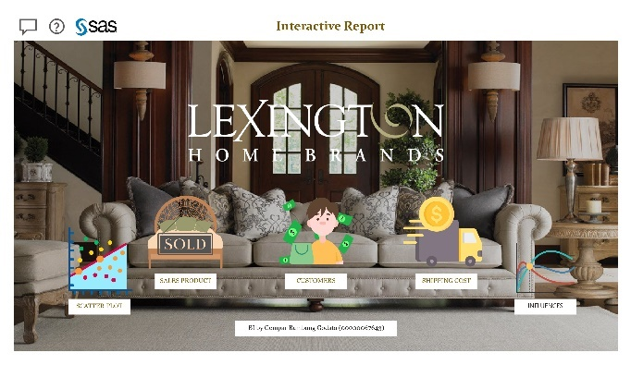

*Gambar 13 Halaman Home pada PBI*

Gambar di atas adalah tampilan halaman HOME dari aplikasi dashboard BI Lexington yang menggunkan PBI. Terdapat 5 menu utama yang dapat mengalihkan user ke halaman menu yang dimaksud, yaitu Sales Product, Customers, Shipping Cost, Scatter Plot dan Influences. Kelima menu tersebut berada di tengah gambar Sofa dan furnitur yang mewakilili merek Lexington. Terdapat juga tiga tombol kecil di sebelah kiri atas untuk mengalihkan user ke 3 fitur lain, yaitu Ask BI, Info, dan SAS report.

**Dashboard SAS untuk Analisis Deskriptif & Prediktif**

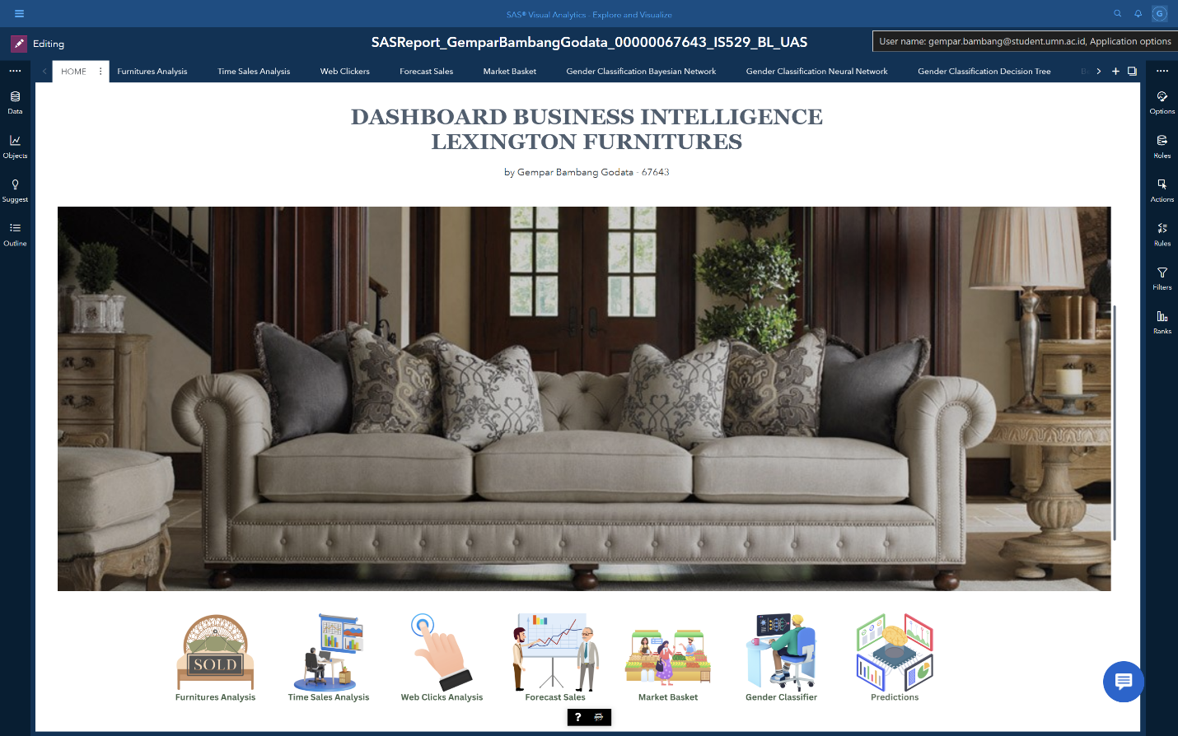

*Gambar 21 Halaman HOME pada SAS*

Gambar di atas ialah tampilan halaman HOME aplikasi BI Lexington menggunakan SAS Visual Analytics. HOME page memiliki 7 tombol yang terhubung ke halaman report Furniture Analysis, Time Sales Analysis, Web Clickers Analysis, Forecast Sales, Market Basket, Gender Classification Machine Learning, dan Best Model. User dapat menekan tombol-tombol tersebut untuk beralih ke halaman yang diinginkan.

**LINK SAS Viya:**

<https://v4e058.vfe.sas.com/links/resources/report?uri=%2Freports%2Freports%2F72770d0d-1daa-4d13-9e94-ecd6b904fb3c&page=vi1520>

**QUESTION 2**

## Berikut adalah menu-menu dashboard yang dapat melakukan pengukuran, memonitoring, dan memanajerisasi performa bisnis dari Lexington menggunakan Power BI

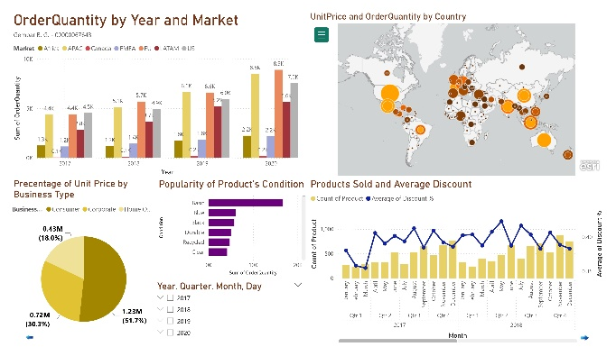

*Gambar 14 Halaman Sales Product pada PBI*

Gambar di atas ialah tampilan menu Sales Product yang berisi visualisasi perkembangan penjualan dari produk Lexington meliputi banyaknya pembelian dari waktu ke waktu, rangking popularitas kondisi produk, banyaknya penjualan berdasarkan jenis kelas bisnis pemebli, dan pemetaan lokasi pembeli terbanyak. Kemudian terdapat filter yang dapat digunakan untuk menampilkan semua grafik berdasarkan tahun data. Sehingga dapat diketahui Lexington perlu mengeluarkan strategi tertentu untuk meningkatkan promosi mereka pada bulan-bulan yang belum mencapai target dan mengeluarkan tindakan bagi negara yang memiliki potensi untuk menghasilkan pendapatan lebih banyak bagi Lexington.

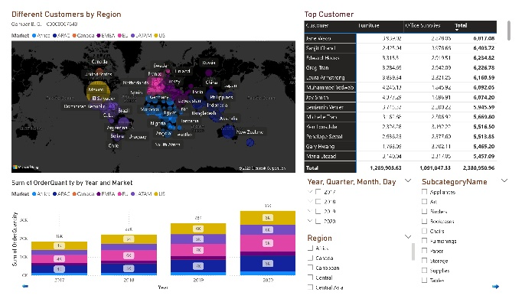

*Gambar 15 Halaman Customers pada PBI*

Gambar di atas ialah tampilan halaman Customers untuk melakukan pemetaan pembeli produk furnitur dan dikelompokkan (diwarnai) berdasarkan wilayah Market mereka. Terdapat juga list table untuk menunjukkan anma pembeli setia yang menghasilkan pendapatan terbesar bagi Lexington, sehingga perusahaan dapat memberikan reward bagi Top Customers.

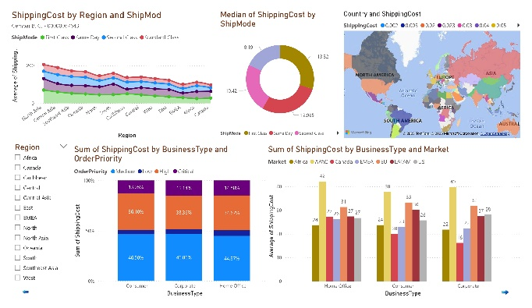

*Gambar 16 Halaman Shipping Cost pada PBI*

Gambar di atas ialah tampilan halaman Shipping Cost yang berisi visualisasi bagaimana mahal tidaknya biaya pengiriman ke negara-negara pembeli. Kemudian terdapat filter yang dapat digunakan untuk menampilkan semua grafik berdasarkan region mereka. Lexington dapat mendapatkan insight untuk memberikan gratis ongkos kirim ke negara yang memiliki biaya rendah tetapi memberikan banyak pendapatan.

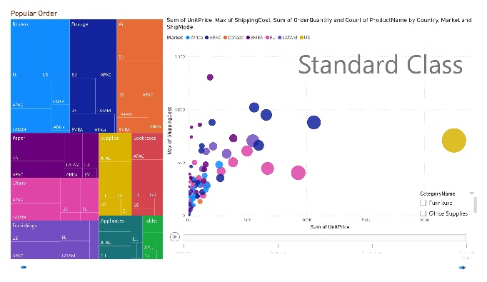

*Gambar 17 Halaman Scatter Plot pada PBI*

Gambar di atas sebelah kanan ialah scatter plot persebaran data dengan garis X adalah UnitPrice dan garis Y adalah Shipping Cost. Bola-bola tersebut menggambarkan bagaimana perbedaan banyaknya produk dengan kategori Shipping Mode mereka dan dikelompokkan berdasarkan marketnya. User dapat menekan tombol play untuk melihat kategori Shipping Mode yang tersisa. Sedangkan grafik Treemap di sebelah kiri menggambarkan persebaran popularitas jenis produk di wilayah market.

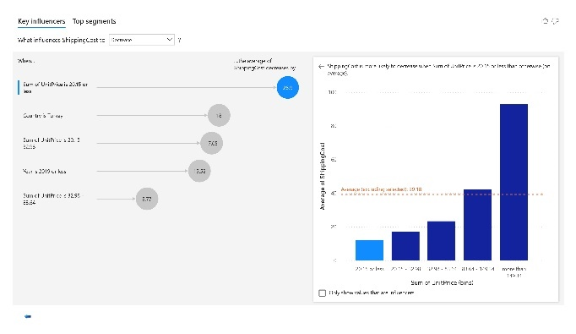

*Gambar 18 Halaman Influencers pada PBI*

Gambar di atas ialah tampilan menu Influencers yang berisi fitur grafik Key Influencers dan Top Segment. Kedua fitur ini akan memberitahukan variabel apa saha yang mempengaruhi Shipping Cost saat user menekan drop down dengan pilihan increase dan decrease. Misalnya ketika harga furnitur dibawah 20.15$ maka biaya pengirimannya lebih rendah dibandingkan produk yang lain.

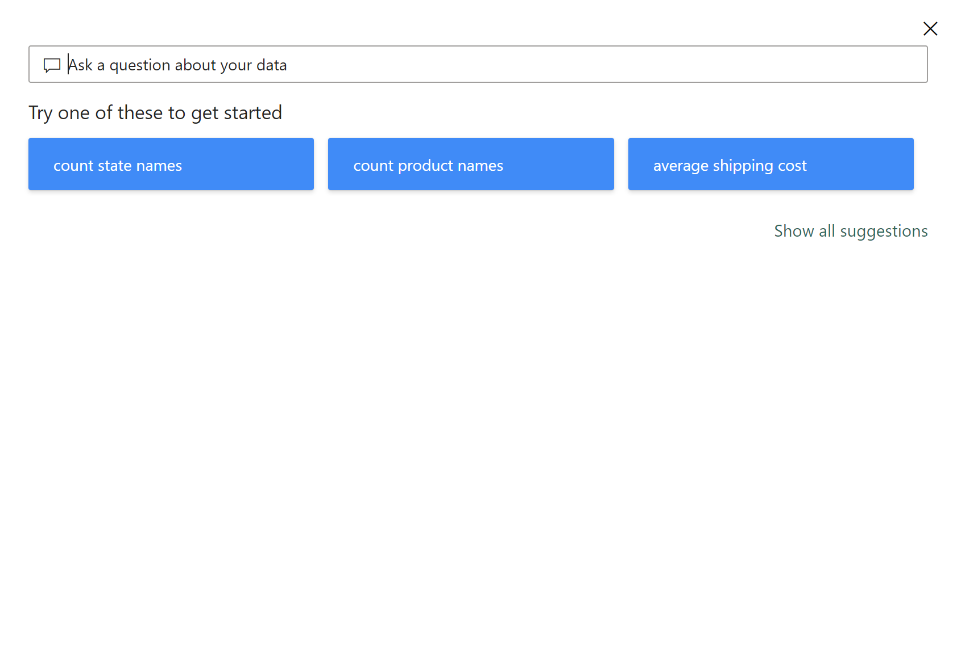

*Gambar 19 Halaman Scatter Plot pada PBI*

Gambar di atas ialah tampilan dari fitur Ask BI saat ditekan. Fitur ini dapat dimanfaatkan untuk menanyakan hal-hal yang sederhana kepada PBI mengenai data yang digunakan untuk laporan.

**QUESTION 3 and 4**

**Decision Making for Client and Recommendations**

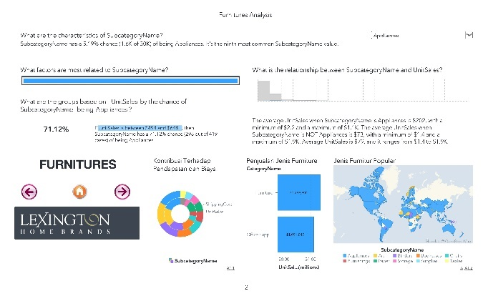

*Gambar 22 Halaman Furniture Analysis pada SAS*

Gambar di atas ialah tampilan halaman Furniture Analysis yang berisi analisa deskriptif seputar produk furnitur. Di bagian atas halaman terdapat fitur detail penjelasan dari Sub Kategori produk. User dapat mendapatkan insight lebih detail mengenai jenis furnitur dengan memilihnya melalui dropdown di sebelah kanan atas. Di bagian bawah ada pemetaan produk terlaris di sebelah kanan bawah, persentase kontribusi produk terhadap pendapatan dan Shipping Cost. Disebelah kiri bawah terdapat tiga tombol yaitu Back, Home, dan Next untuk beralih ke halaman yang dituju serta logo Lexington. Ketiga tombol ini dan logo akan ditempatkan di setiap menu utama lainnya.

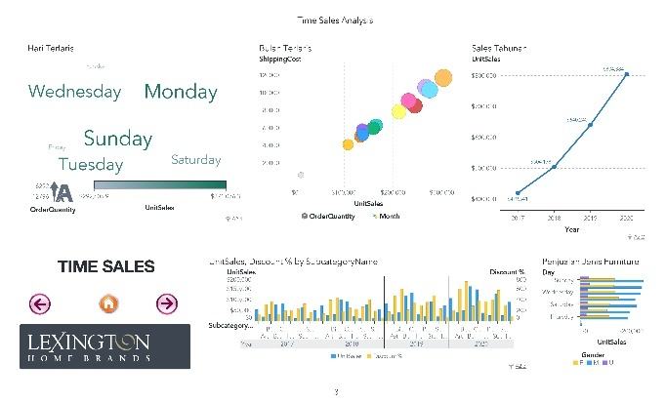

*Gambar 23 Halaman Time Sales Analysis pada SAS*

Gambar di atas ialah tampilan halaman Time Sales Analysis untuk menampilkan banyaknya penjualan furnitur dari tahun ke tahun dan mengetahui peringkat penjualan berdasarkan hari/bulan/tahun. Terrdapat juga grafik untuk menunjukkan banyaknya produk yang dibeli di hari-hari tertentu berdasarkan gender pembeli. Lexington dapat memaksimalkan pemasaran mereka dengan gaya yang cocok bagi pembeli pada hari-hari yang dominan tersebut.

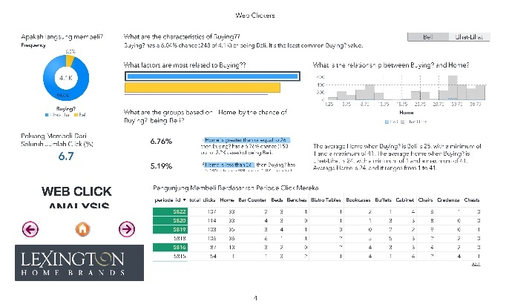

*Gambar 24 Halaman Web Clickers Analysis pada SAS*

Gambar di atas ialah tampilan halaman Web Clickers untuk monitoring banyaknya jumlah tekan pada website resmi Lexington. Terdapat grafik Pie untuk memberitahukan bahwa hanya ada 6% pengunjung website yang langsung membeli produk pada satu periode. Terdapat juga detai faktor yang memengaruhi pengunjung website membeli dan list table yang menampilkan banyaknya jumlah click. Periode pencatatan yang memiliki lebih dari 5 pembeli akan diwarnai dengan latar belakang hijau. Sehingga Lexington dapat memeriksa kembali kapankah waktu terbaik bagi memberikan penawaran harga.

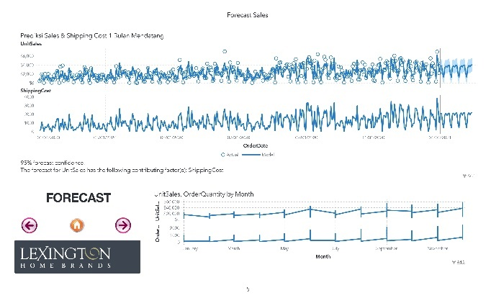

*Gambar 25 Halaman Forecast Sales pada SAS*

Gambar di atas ialah tampilan halaman Forecast Sales yang berisi analisis prediktif penjualan Lexington 1 bulan mendatang berdasarkan perkembangan pendapatan dan perubahan Shipping Cost. Grafik di atur menunjukkan 95% keakuratan prediksi.

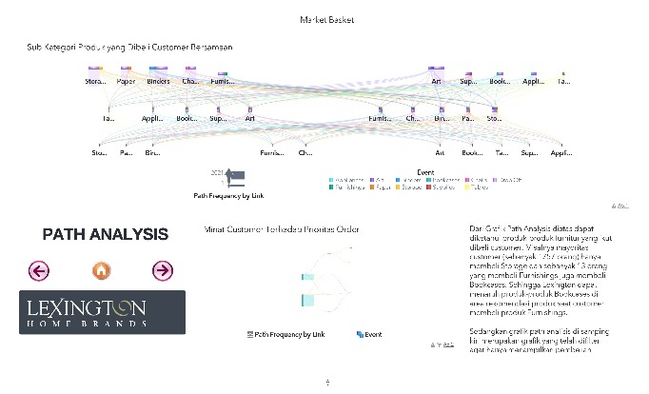

*Gambar 26 Halaman Market Basket pada SAS*

Gambar di atas ialah tampilan halaman Market Basket yang diisi oleh dua grafik Path Analysis dan penjelasannya. Grafik tersebut dimanfaatkan untuk melihat produk yang juga dibeli oleh customer saat membeli sebuah jenis produk furnitur. Sehingga Lexington dapat memberikan rekomendasi produk terkait saat pembeli membeli suatu produk ataupun di tempatkan di dekat produk yang saling berkaitan. Grafik path analysis yang di bawah menggunakan Priority Order sebagai event untuk mengetahui perubahan keinginan konsumen dalam memberikan uang lebih untuk membeli furnitur namun difilter agar hanya menampilkan dua dari empat prioritas, yaitu Medium dan High sebagai quarter tengah. Grafik ini akan memberikan insight bagi Lexington untuk memberikan promosi jika pembeli membeli prioritas lebih tinggi dan menyiapkan banyaknya pembagian prioritas tak terduga karena prioritas mereka beralih.

Tiga gambar di bawah ialah tampilan halaman tiga model machine learning yang dibangun untuk mengklasifikasikan variabel importance yang terkait dengan Gender pembeli. Peneliti menggunakan algoritma Bayesian Network, Neural Network Classification, dan Decision Tree.

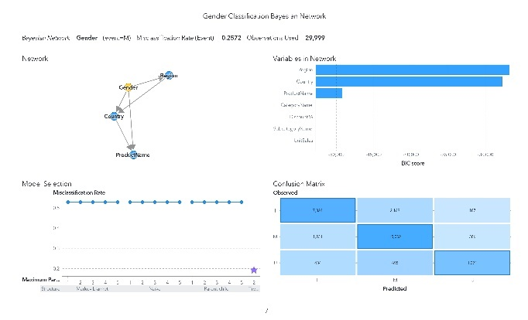

*Gambar 27 Halaman Gender Classification – Bayesian Network pada SAS*

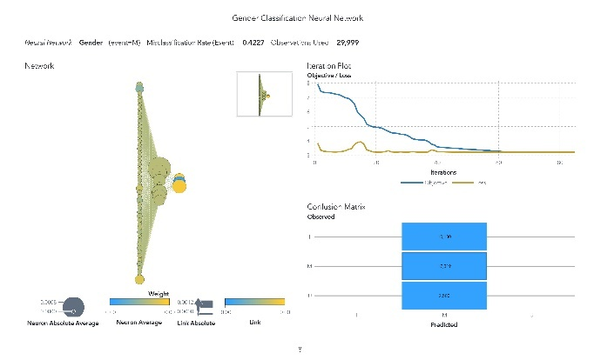

*Gambar 28 Halaman Gender Classification – Neural Network pada SAS*

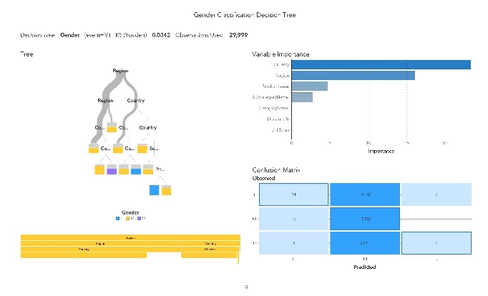

*Gambar 29 Halaman Gender Classification – Decision Tree pada SAS*

Variabel Gender menjadi target dari para predictor yang akan ditentukan untuk semua model. Yaitu Country, Region, Product Name, Discount%, dsb. Confolusion Matrix juga dibagi menjadi Training dan Validation Test yang tidak memiliki perbedaan berarti.

Hasil klasifikasi terbaik ialah Bayesian Network yang menunjukkan variabel terpenting dalam mengklasifikasikan Gender terhadap banyaknya pembelian Region dan Country di mana produk Lexington akan dijual. Sebanyak 9.648 baris data berhasil diklasifikasi dengan tingkat kesalahan (misclassification rate) sebesar 2.57%.

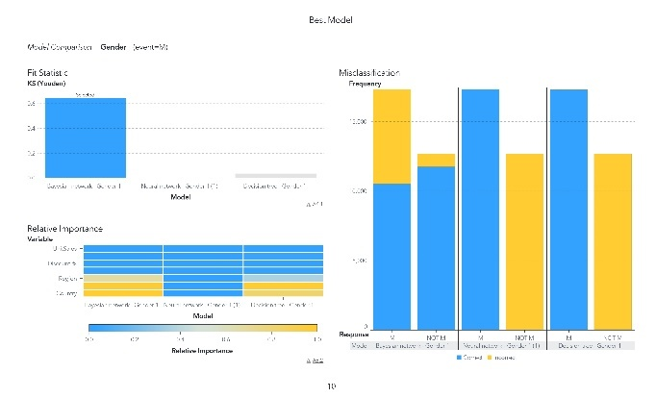

*Gambar 30 Halaman Best Model pada SAS*

Gambar di atas ialah tampilan halaman Best Model Berdasarkan komperasi model yang telah dikembangkan, model Bayesian dipilih dengan nilai KS Youden tertinggi dan Misclasification Event terendah. Best model dapat digunakan kembali dengan cara diekstrak ke dalam file SAS.

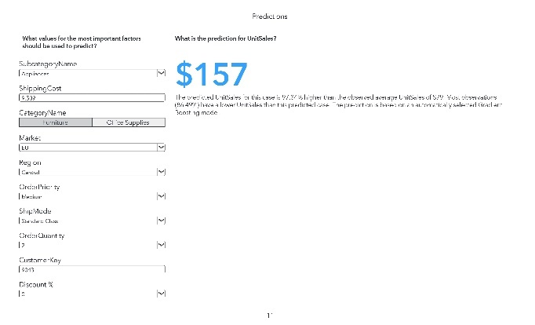

*Gambar 31 Halaman Prediction pada PBI*

Gambar terakhir yang di atas ialah tampilan halaman tambahan berisi fitur yang dapat menampilkan prediksi penjualan yang dapat diraup Lexington dengan cara mengisi detail dari karakteristik target prediksi. Fitur ini meningkatkan kreativitas user dalam memprediksi menggunakan faktor-faktor penjualan.

**Tambahan**

**A. Proses ETL Data Warehouse**

1. Flat file dataset berupa Excel

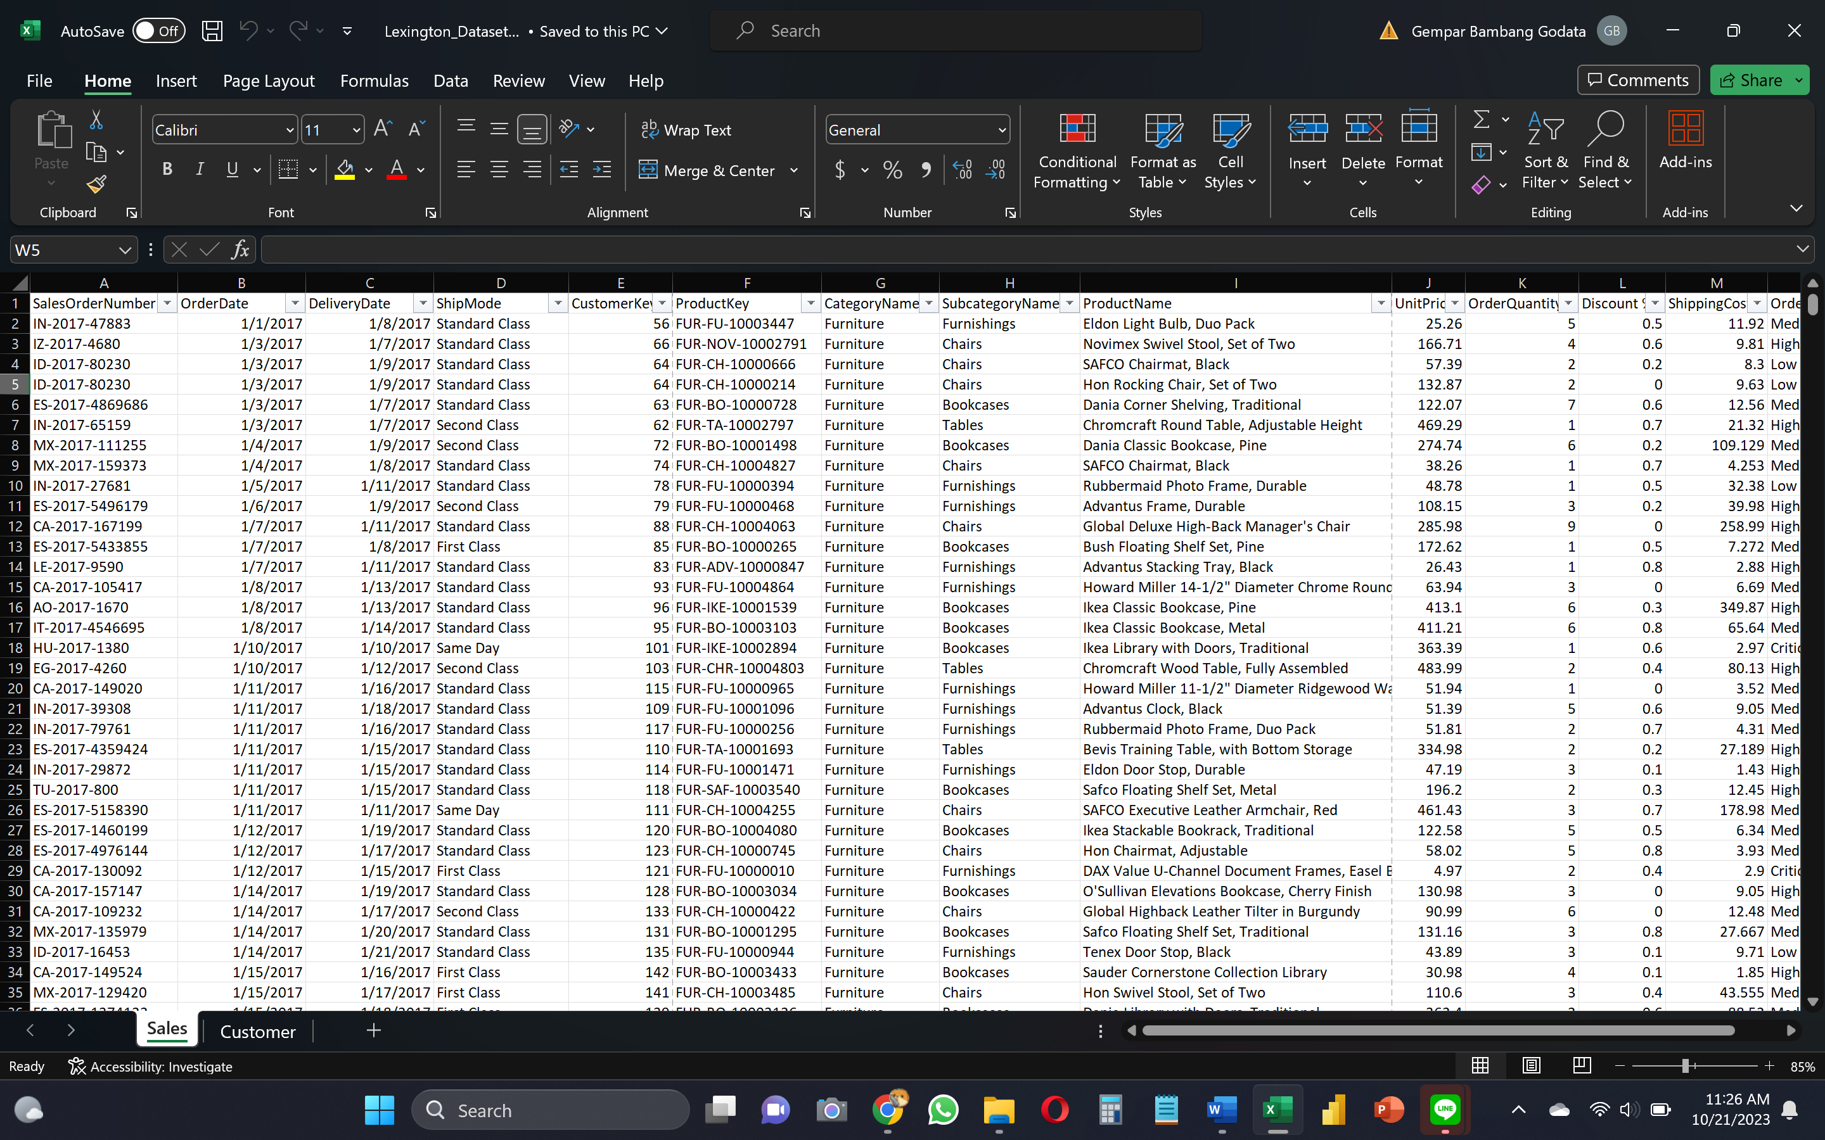

2. Proses Transform pada ETL data warehouse Power Query

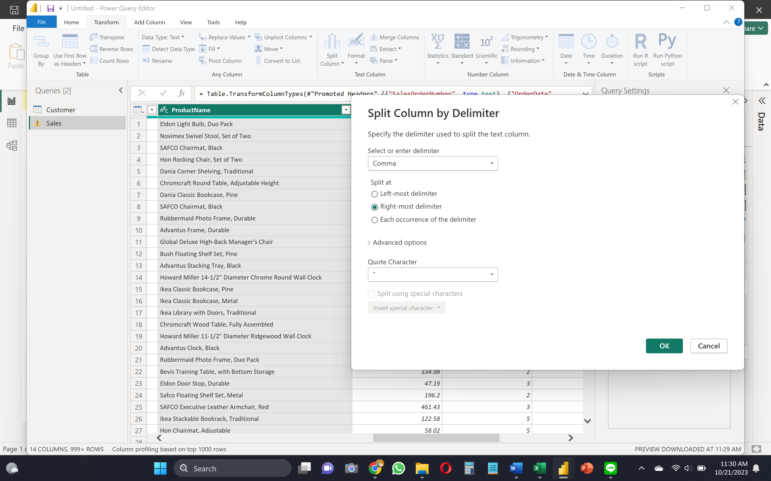

3. Hasil Transform Split Column

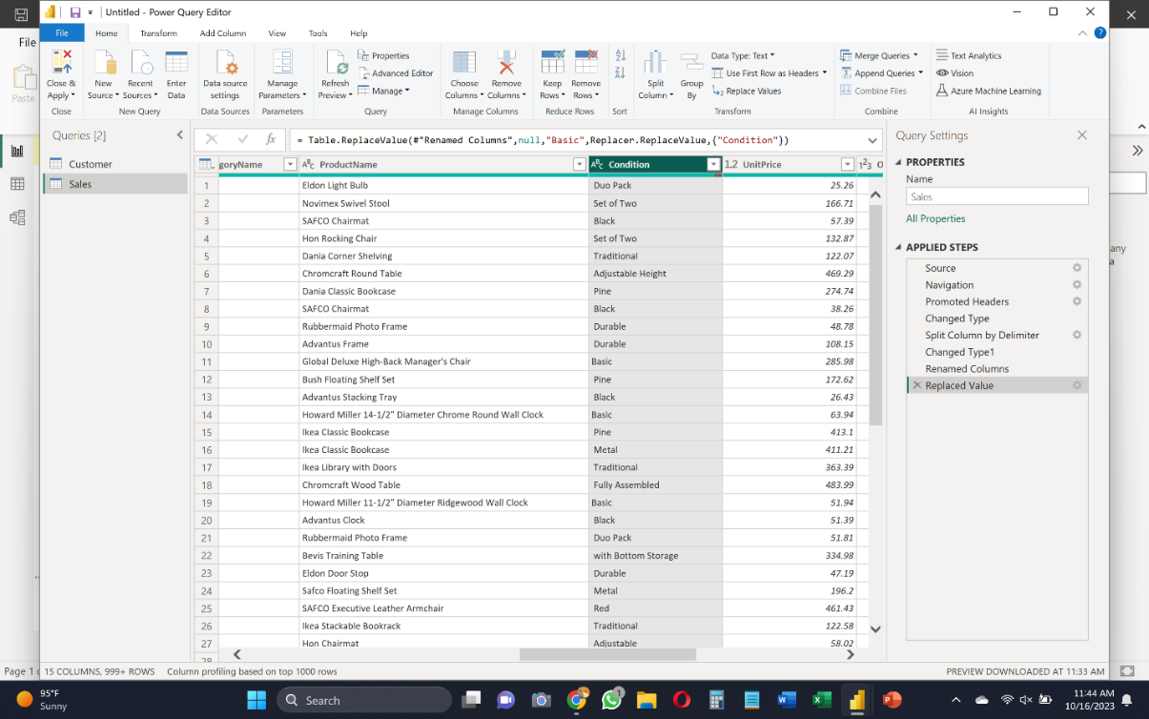

**B. Proses ETL Datawarehouse di SAS**

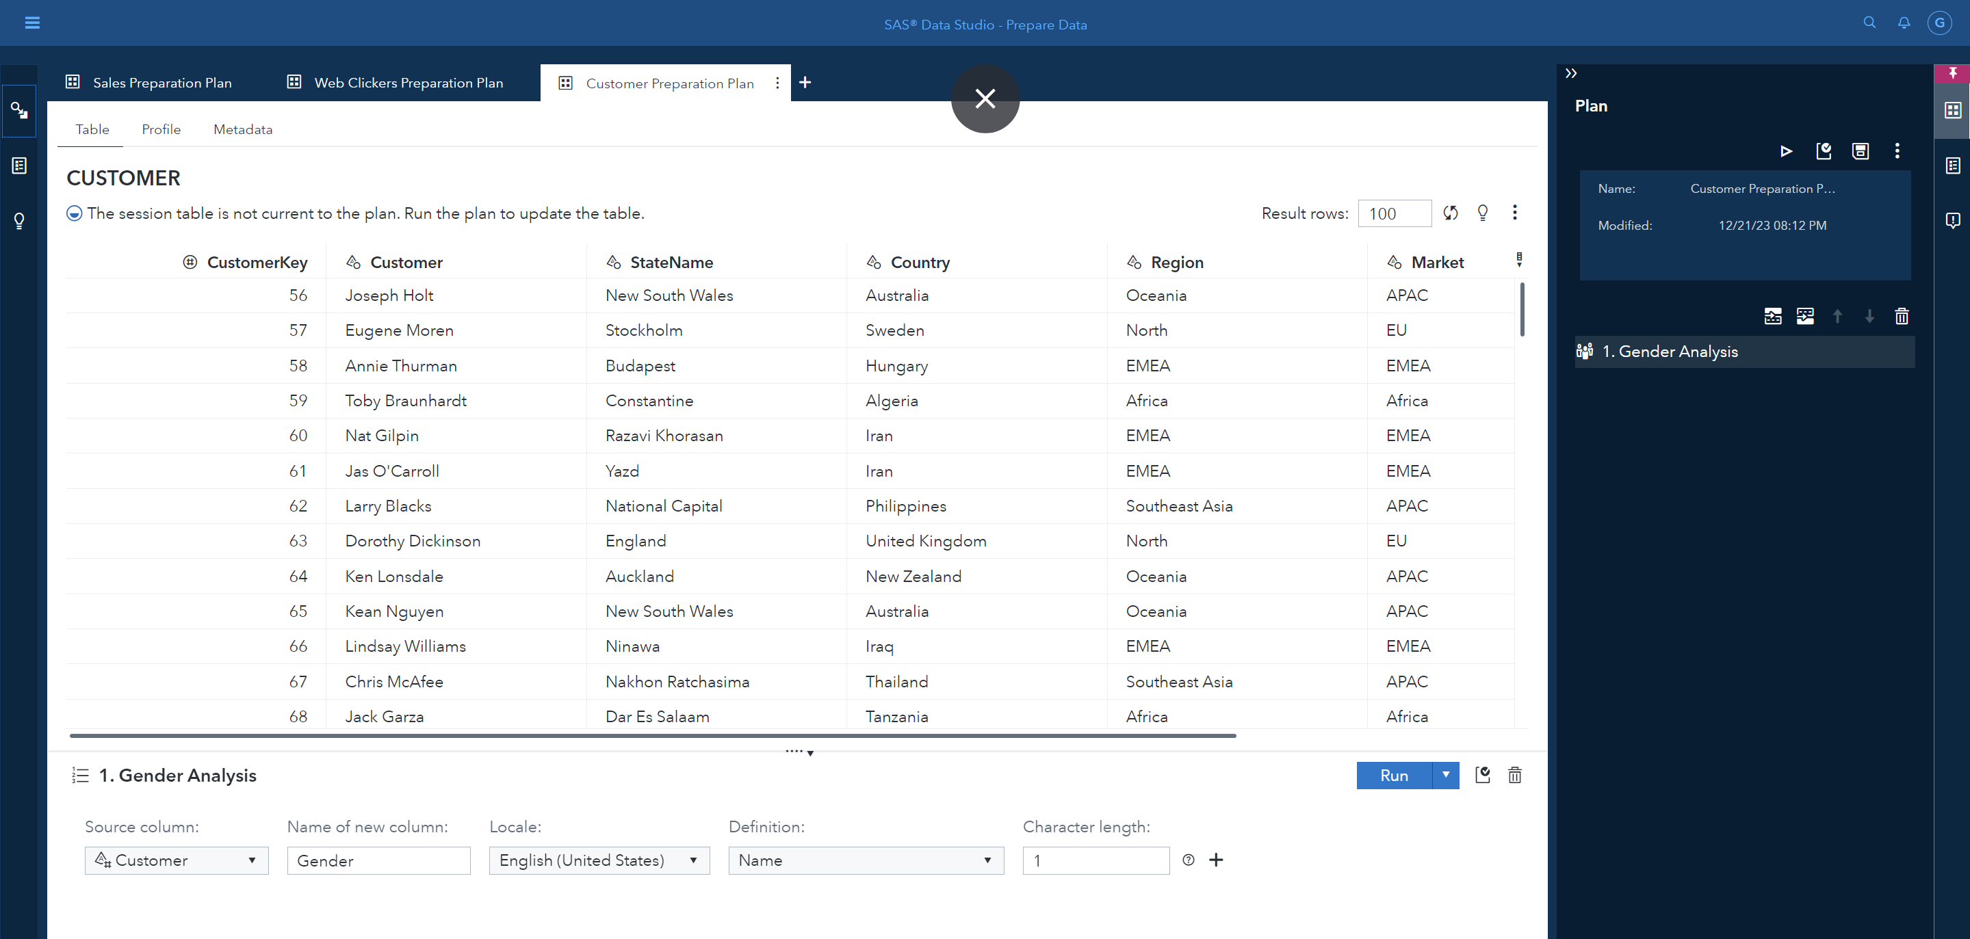

*Gambar 9 Proses Customer Preparation Plan*

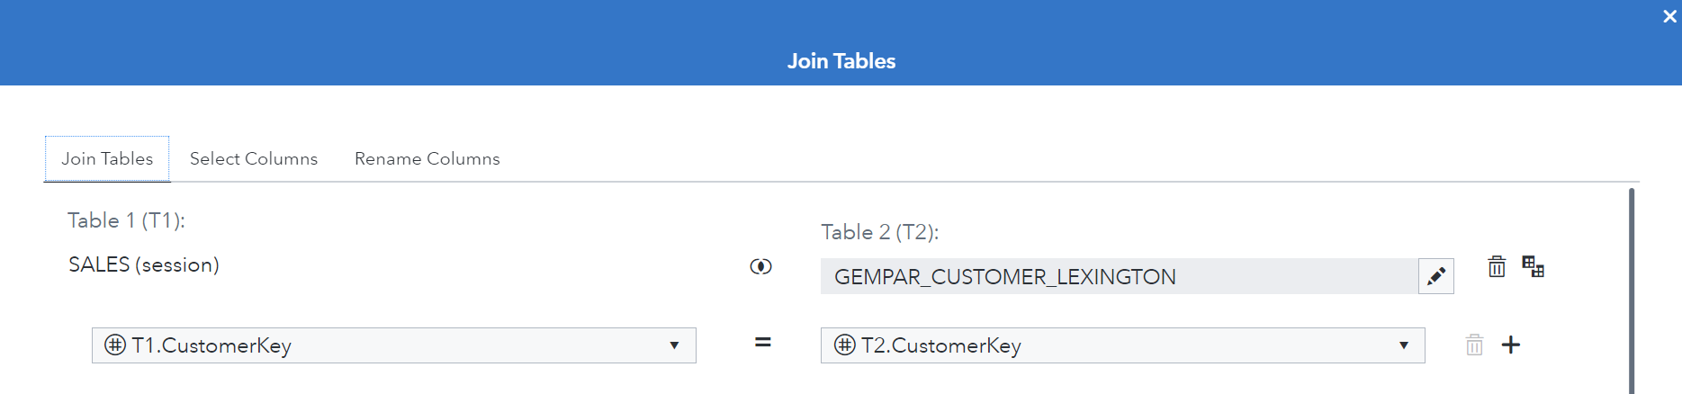

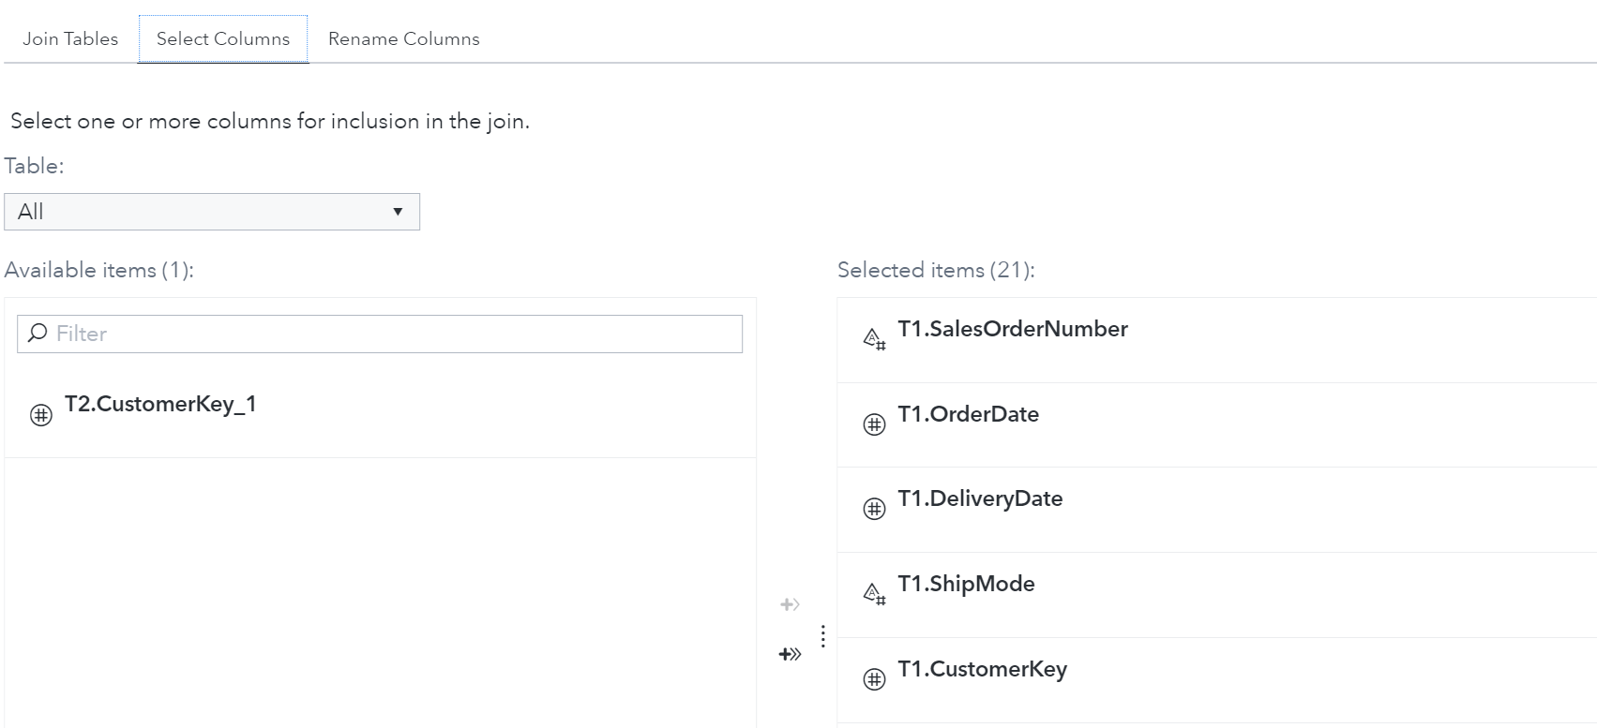

*Gambar 10 Proses JOIN pada Sales Preparation Plan*

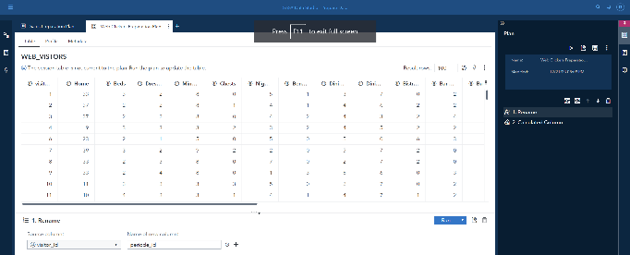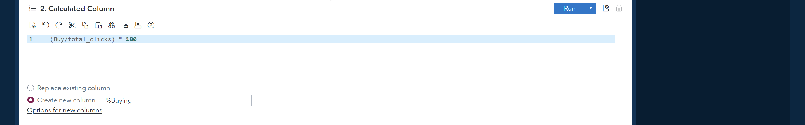

*Gambar 11 Proses Web Clickers Preparation Plan*

Dataset hasil preprocessed saya taruh lampirkan dalam submission juga pak.